丹阳市人民医院塑料袋定点采购项目

第一部分 询价邀请

项目基本情况
- 项目名称：塑料袋定点采购。
- 采购编号：DRY-CG-20220030。
- 采购控制价（最高限价）：28.5万/年。
- 供货期：1年
- 根据上年度用量，一年采购量如下：
序号 | 品名 | 规格(长*宽*厚） | 单位 | 数量
1 | 塑料袋（黄色印字）平口袋 | 61*81cm*7 | 只 | 3300
2 | 塑料袋（白色背心袋） | 54*47cm*1.5 | 只 | 13000
3 | 塑料袋(红色背心） | 32*36cm*2 | 只 | 344000
4 | 塑料袋(红色背心） | 44*52cm*2 | 只 | 89000
5 | 塑料袋（黄色印字）平口袋 | 85*68cm*2.5 | 只 | 110000
6 | 塑料袋（黄色印字）平口袋 | 108*100cm*2.5 | 只 | 60000
7 | 塑料袋（黄色印字）背心袋 | 65*52cm*2.5 | 只 | 75000
8 | 塑料袋（黄色印字）背心袋 | 54*47cm*1.5 | 只 | 109000
9 | 塑料袋（黑色）平口袋 | 85*68cm*2.5 | 只 | 1500
10 | 塑料袋（黑色）平口袋 | 108*100cm*2.5 | 只 | 1000
11 | 塑料袋（橙色双面印字）平口袋 | 85*68cm*2.5 | 只 | 1000
12 | 塑料袋（CT袋）双面印字 | 51*38.5cm*5.5 | 只 | 160000
- 本项目是否接受联合体： 不接受。
- 本项目采购方式： 询价，发布公告：丹阳市人民医院门户网站、丹阳市人民医院OA网站。
- 本次采购确定的成交供应商数量：1 名。

报名时间
- 报名时间：2022年9月5 日至2022年9月 11 日 ，北京时间上午8:00-11:00，下午2:00-5:00。
- 报名地点：丹阳市教育印刷厂三楼丹阳市人民医院采购中心。
- 联系人：杨先生；
- 联系电话：0511-86553123 15189172512。

资质要求：
1. 投标人应具备《中华人民共和国政府采购法》第二十二条规定的条件，提供下列材料：
1）具有独立承担民事责任的能力：在中华人民共和国境内注册的法人或其他组织或自然人，投标（响应）时提交有效的营业执照（或事业法人登记证或身份证等相关证明） 副本复印件。分支机构投标的，须提供总公司和分公司营业执照副本复印件，总公司出具给分支机构的授权书。
2）有依法缴纳税收和社会保障资金的良好记录：有依法缴纳税收和社会保障资金的良好记录（提供承诺函，格式自拟）。
3）具有良好的商业信誉和健全的财务会计制度：供应商必须具有良好的商业信誉和健全的财务会计制度（提供承诺函，格式自拟） 。
4）履行合同所必需的设备和专业技术能力：按投标（响应）文件格式填报设备及专业技术能力情况。
- 本项目特定的资格要求：
- 单位负责人为同一人或者存在直接控股、管理关系的不同供应商，不得同时参加本采购项目（或采购包）投标（响应）。为本项目提供整体设计、规范编制或者项目管理、 监理、 检测等服务的供应商，不得再参与本项目投标（响应）。
- 所提交样品厚度检测合格率100%

技术和服务要求：
序号 | 品名 | 技术要求
1 | 塑料袋（黄色印字）平口袋 | 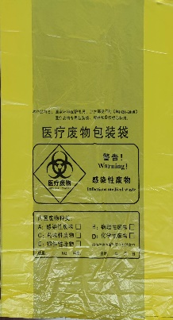  规格：61*81cm*7，材质：PP，耐135℃，厚度(丝）：7.00参考图片：
2 | 塑料袋（白色背心袋） | 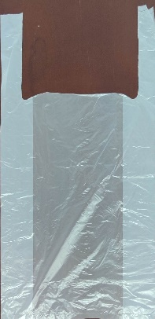  规格：54*47cm*1.5，材质：PE：厚度(丝）：1.50参考图片：
3 | 塑料袋(红色背心） | 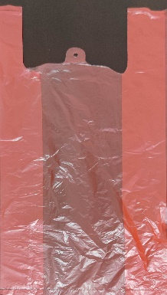  规格：32*36cm*2，材质：PE，厚度(丝）：2.00参考图片：
4 | 塑料袋(红色背心） | 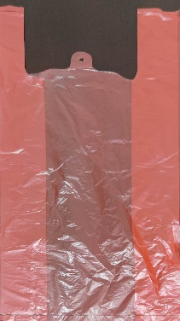  规格：44*52cm*2，材质：PE，厚度(丝）：2.00参考图片：
5 | 塑料袋（黄色印字）平口袋 | 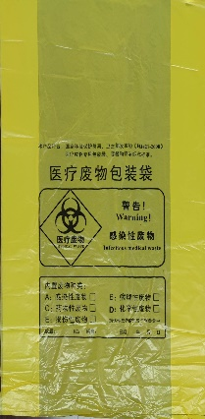  规格：85*68*2.5，材质：PE，厚度(丝）：2.50参考图片：
6 | 塑料袋（黄色印字）平口袋 | 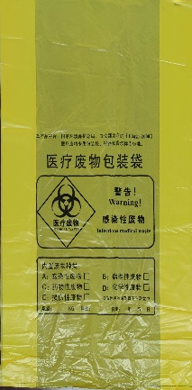  规格：108*100cm*2.5，材质：PE，厚度(丝）：2.50参考图片：
7 | 塑料袋（黄色印字）背心袋 | 规格：65*52cm*2.5，材质：PE，厚度(丝）：2.50，参考图片：  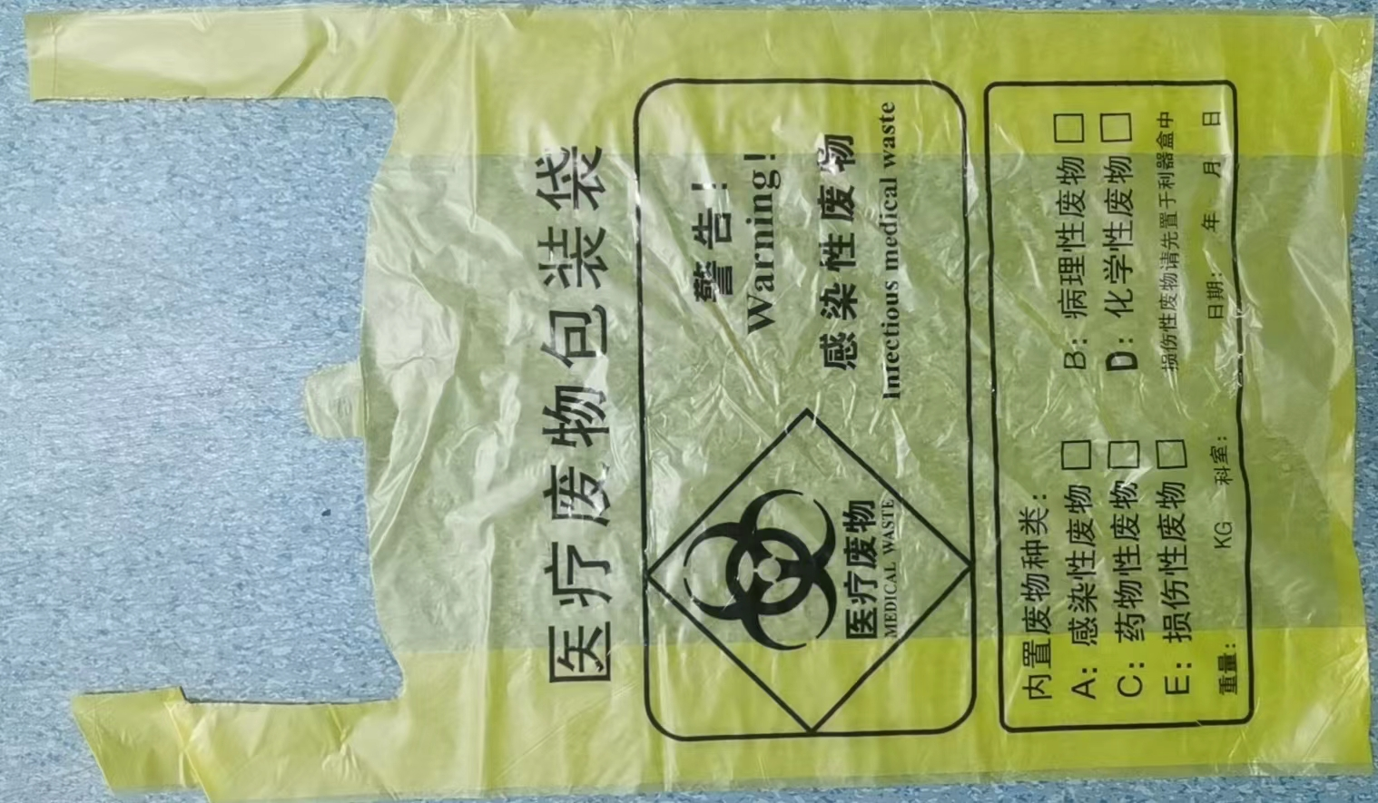
8 | 塑料袋（黄色印字）背心袋 | 规格：54*47cm*1.5，材质：PE，厚度(丝）：1.50，参考图片：
9 | 塑料袋（黑色）平口袋 | 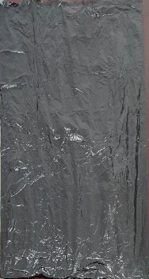  规格：85*68cm*2.5，材质：PE，厚度(丝）：2.50参考图片：
10 | 塑料袋（黑色）平口袋 | 规格：108*100cm*2.5，材质PE，厚度(丝）：2.50参考图片：
11 | 塑料袋（橙色双面印字）平口袋 | 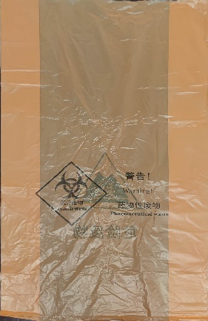  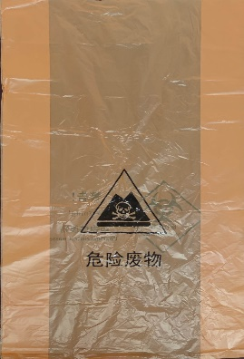  规格：85*68cm*2.5，材质：PE，厚度(丝）：2.50参考图片：
12 | 塑料袋（CT袋）双面印字 | 规格：51*38.5cm*5.5，材质：PE，厚度(丝）5.50，参考图片：  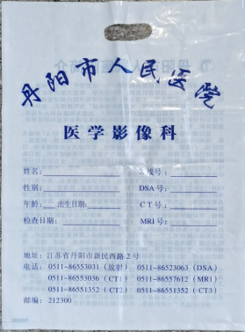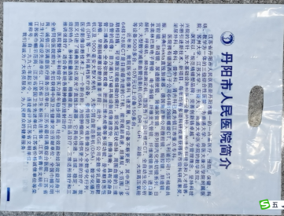
13 | 总体要求 | ★包装袋在正常使用情况下，不应出现渗漏、破裂和穿孔。
 |  | ★包装袋外观质量：表面基本平整、无皱褶、污迹和杂质，无划痕、气泡、缩孔、针孔以及其他缺陷。
14 | 医疗废物专用包装袋特定要求 | ★列表第1、5、6、7、8为医疗废弃物袋，必须满足下列要求：  - 医疗废物包装袋的颜色为淡黄，颜色应符合 GB/T 3181 中 Y06 的要求，包装袋的明显处应印制下图 所示的警示标志和警告语。  感染性标志高度最小 5.0cm  中文文字高度最小 1.0cm  英文文字高度最小 0.6cm  警示标志最小 12.0cm×12.0cm  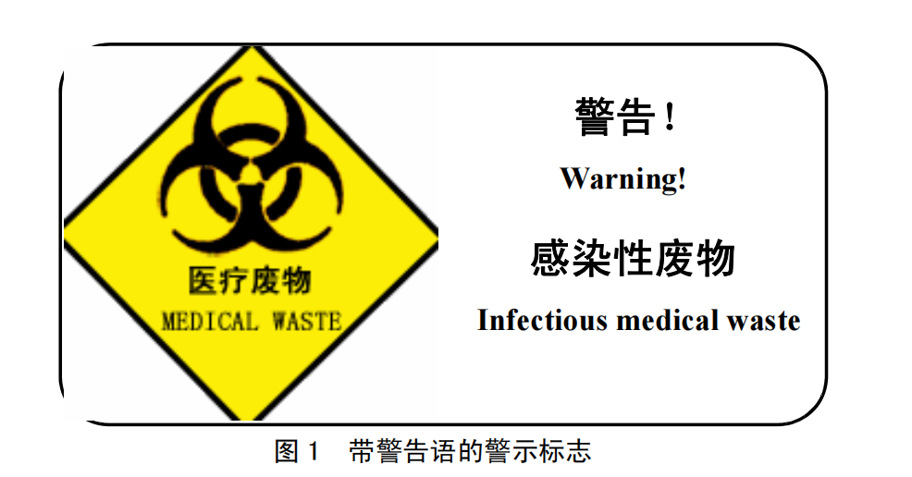  - 拉伸强度（纵、横向） ≥20 Mpa  - 断裂伸长率（纵、横向） ≥250%  - 落膘冲击质量 130g  - 跌落性能 无破裂、无渗漏  - 漏水性 无渗漏

商务要求：
标的提供的时间 | 自合同签订之日起1年
标的提供的地点 | 丹阳市人民医院指定地点
付款方式 | 每批次交货并双方验收合格后，采购人收到中标人开具等额的国家正规发票后按相关规定2个月内通过转账方式支付该批次货款的费用。  结算方式：甲方根据实际需求的数量进行采购，合同以最终按实际采购数量结算，供货价=中标单价×实际采购数量。
验收要求 | - ★按照技术和服务要求进行验收，其中  - 厚度偏差：按照询价文件要求，不允许有负偏离。  - 宽度偏差应符合表中的规定：  宽度偏差(mm)  标称宽度ω 极限偏差  ω≤150 ±10  150＜ω＜250 ±15  ω≥250 ±20  - 长度偏差应符合表中的规定：  长度偏差（mm)  标称长度 ι 极限偏差  ι≤200 ±10  200＜ι＜400 ±15  ι≥400 ±20  - ★12种品规匀需符合招标技术参数要求，任意一种不合格则视为产品不合格，合同中止。  - 货物的包装必须是制造商原厂包装，其包装均应有良好的防湿、防锈、防潮、防雨、防腐及防碰撞的措施。凡由于包装不良造成的损失和由此产生的费用均由中标人承担。  - 中标人负责将货物到现场过程中的全部运输，包括装卸车、货物现场的搬运。  - 各种货物必须提供装箱清单，按装箱清单验收货物。  - 货物在现场的保管由中标人负责，直至验收完毕。  - 物在验收合格前的保险由中标人负责，中标人负责其派出的现场服务人员人身意外保险。  - 货物至采购人指定的使用现场的包装、保险及发运等环节和费用均由中标人负责。 中标人应按采购人要求提供货物，若交付货物与采购人要求不符的以及数量短缺的，接到采购人换退货和缺货通知后，2小时内响应，并在3天内更换或补齐货物。
其他 | ★1. 交货时间要求：按照采购人需求分批多次交货，每批次送货自采购人通知时起，不得超过2日历天。  ★2. 医院根据需要采购相应的品种，不保证采购数量。  3.质量保证期（简称“质保期”）为 1 年，质保期内中标人对所供货物实行包换、包退。  4. 质保期内，如货物因非人为因素而造成短期停用时，则质保期相应顺延。如停用时间累计超过60天则质保期重新计算。

样品要求：
- 投标供应商需将密封的投标样品在提交投标文件时时提交以下实物样品（样品不检测大小，只检测厚度）：
序号 | 样品名称 | 数量
1 | 塑料袋，厚度7.0，PP材质 | 1个
2 | 塑料袋，厚度1.5，PE材质 | 1个
3 | 塑料袋，厚度2.0，PE材质 | 1个
4 | 塑料袋，厚度2.5，PE材质 | 1个
5 | 塑料袋，厚度5.5，PE材质 | 1个
- 投标人所提供样品经检测厚度合格率100%作为投标资质的前置条件，以上样品任意一个有负偏离或缺少样品的，则投标为无效投标。

3. 中标人的样品封存于招标人单位，作为履约验收的参考。招标人对供应商所递交样品的破损或质量不负任何责任。未成交的供应商应在本项目中标结果公示结束后的3个工作日内自行至招标人取回投标样品。3个工作日后供应商不取回样品，则视为同意招标人有权自行处置相关样品。

采购时间及地点：
1. 采购方式：询价（一次性报价）。先检测样品，样品合格者入围。
2. 开标时间：遵照院方通知。
3. 招标地点：院内会议室。
4. 投标文件1份，密封，开标前递交（格式参见第二部分）

丹阳市人民医院
2022年 9月 5日

第二部分 询价响应文件（格式如下）

（投标人准备，请按要求签名盖章）

丹阳市人民医院塑料袋定点采购

询 价 响 应 文 件

（招标编号： DRY-CG-2022030 ）

供 应 商（盖章）：

日 期：

投标文件目录
- 投标函
- 开标一览表
- 分项报价表分项报价表
- 法定代表人身份证明书
- 法定代表人授权委托书
- 资格审查资料
- 技术和服务要求响应偏离表
- 商务条件响应偏离表
- 项目实施方案、质量保证及售后服务承诺等

投标函
丹阳市人民医院:
1．我方己仔细研究了丹阳市人民医院塑料袋定点采购询价文件的全部内容，愿意以人民币（大写） （￥ 元）的投标总报价，并将按招标文件的规定履行合同责任和义务，实现工程目的。
2．我方承诺在招标文件规定的投标有效期内不修改、撤销投标文件。
3．如果我方中标，将派出 （姓名）作为本工程的项目负责人。
4．如我方中标：
(l）我方承诺在收到中标通知后，在规定的期限内与你方签订合同。
(2）我方将严格履行本投标文件中的全部承诺和责任，并遵守招标文件中对投标供应商的所有规定。
5.（其他补充说明 ）。

投标供应商(公章)：

法人代表或授权委托人（签字或印章）：

日期：

报价一览表（格式）

采购单位：丹阳市人民医院
项目名称：丹阳市人民医院塑料袋定点采购
投标供应商（盖章）
法定代表人或授权委托人签字 |  | 联系电话
项目总报价
合计（大写）
供货期
备注：
1.“项目总报价”包括本次招标要求提供的货物（服务）已支付或将支付的所有相关费用；
2.供应商必须据实填具此表，应与响应文件的有关内容一致；
3.报价保留至小数点后两位，四舍五入。
4.投标供应商必须据实填写此表，项目报价不得超过控制价。

分项报价表
采购项目编号：
项目名称：
投标供应商名称：
品名 | 规格(长*宽*厚） | 单位 | 数量 | 生产厂家 | 单价（元） | 合价（元）
塑料袋（黄色印字）平口袋 | 61*81cm*7 | 只 | 3300
塑料袋（白色背心袋） | 54*47cm*1.5 | 只 | 13000
塑料袋(红色背心） | 32*36cm*2 | 只 | 344000
塑料袋(红色背心） | 44*52cm*2 | 只 | 89000
塑料袋（黄色印字）平口袋 | 85*68cm*2.5 | 只 | 110000
塑料袋（黄色印字）平口袋 | 108*100cm*2.5 | 只 | 60000
塑料袋（黄色印字）背心袋 | 65*52cm*2.5 | 只 | 75000
塑料袋（黄色印字）背心袋 | 54*47cm*1.5 | 只 | 109000
塑料袋（黑色）平口袋 | 85*68cm*2.5 | 只 | 1500
塑料袋（黑色）平口袋 | 108*100cm*2.5 | 只 | 1000
塑料袋（橙色双面印字）平口袋 | 85*68cm*2.5 | 只 | 1000
塑料袋（CT袋）双面印字 | 51*38.5cm*5.5 | 只 | 160000
合计（元）：
其它
备注：
1、投标人应当按照招标文件采购需求及相关报价要求填写。
2、本表中“其它”由投标人根据采购需求及自身经验进行补充填写。项目实施时，除采购人明确提出需要变更增加外，不再增加任何费用，投标人应确保本项目能安全、正常运行并达到采购要求。
3、本表中项目总报价应与开标一览表中项目总报价保持一致。
4、报价保留至小数点后两位，四舍五入。
投标供应商签章：__________________

日期： 年 月 日

法定代表人身份证明书
投 标 人：
单位性质：
地 址：
成立时间：
经营期限：
姓 名： 性 别：
年 龄： 职 务：
系 (投标供应商名称)的法定代表人。
特此证明。

投标供应商：(盖公章)

日期：
注：供应商属于非法人组织的，按照法律、行政法规规定能够对外代表其从事民事活动的主要负责人视同法定代表人。

法定代表人授权委托书
本人 （姓名）系 （投标供应商名称）的法定代表人，现委托（姓名）为我方代理人。代理人根据授权，以我方名义签署、澄清、说明、补正、递交、撤回、修改 （项目名称） 标段施工投标文件、签订合同和处理有关事宜，其法律后果由我方承担。
委托期限：
代理人无转委托权。
附：法定代表人身份证明
投 标 人：（盖单位章）
法定代表人： （签字）
身份证号码：
委托代理人： （签字）
身份证号码：
日 期：

资格审查资料
- 投标供应商基本情况表
投标供应商名称
注册地址 |  |  | 邮政编码
联系方式 | 联系人 |  | 电话
 | 传真 |  | 网址
组织结构
法定代表人 | 姓名 |  | 技术职称 |  | 电话
技术负责人 | 姓名 |  | 技术职称 |  | 电话
成立时间 |  |  | 员工人数
企业资质等级 |  |  | 其中 | 项目经理
营业执照号 |  |  |  | 高级职称人员
注册资金 | （万元） |  |  | 中级职称人员
开户银行 |  |  |  | 初级职称人员
账号 |  |  |  | 技工
经营范围
备注
备注：1.本表后应附资质要求对应的相关证明材料复印件；2.无响应指标的应写明无。

附：

（1）独立承担民事责任的能力

相关证明材料需加盖公章

- 本项目的特定资格要求
如需要提供，请提供证明材料复印件加盖公章

- 资格承诺函
致： 丹阳市人民医院
我单位参与（项目名称） （项目编号： ）项目的采购活动，现承诺如下：
1．我方具有良好的商业信誉和健全的财务会计制度。
2．我方具有履行合同所必需的设备和专业技术能力。
3．我方具有依法缴纳税收和社会保障资金的良好记录。
4．我方参加本项目采购活动前三年内，在经营活动中没有重大违法记录。
若我单位承诺不实，自愿承担提供虚假材料谋取中标、成交的法律责任。
投标（响应）供应商（全称并盖章）：

供应商法定代表人或授权代表（签字或签章）：

日期：

说明：1．供应商可自行选择是否提供本承诺函，若不提供本承诺函的，应按采购文件要求提供相应的证明材料。
2．供应商可删减承诺事项，删减的承诺事项须按采购文件要求提供相应的证明材料。比如删去本承诺函第3项的，则应按采购文件要求提供依法缴纳税收和社会保障资金的良好记录。

技术和服务要求响应偏离表
项目名称：
序号 | 采购文件规定的技术和服务要求 | 投标文件响应的具体内容 | 是否偏离 | 备注
供应商： 法人授权代表：

（供应商公章） （签字或盖章）
年 月 日

- “采购文件规定的技术和服务要求”应与招标文件中采购需求的“技术和服务要求”的内容保持一致。
- 投标人应当如实填写上表“投标文件响应的具体内容”处内容，对采购文件提出的要求和条件作出明确响应，并列明具体响应数值或内容，只注明符合、满足等无具体内容表述的，将视为未实质性满足招标文件要求。投标人需要说明的内容若需特殊表达，应先在本表中进行相应说明，再另页应答，否则投标无效。
- “是否偏离”项下应按下列规定填写：优于的，填写“正偏离”；符合的，填写“无偏离”；低于的，填写“负偏离”。
- “备注”处可填写偏离情况的说明。

商务偏离表
项目名称：
序号 | 采购文件规定的商务条件 | 投标文件响应的具体内容 | 是否偏离 | 备注

供应商： 法人授权代表：

（供应商公章） （签字或盖章）
年 月 日
1. “采购文件规定的商务条件”项下填写的内容应与招标文件中采购需求的 “商务要求”的内容保持一致。
2. 投标人应当如实填写上表“投标文件响应的具体内容”处内容，对采购文件规定的商务条件作出明确响应，并列明具体响应数值或内容，只注明符合、满足等无具体内容表述或照搬照抄采购文件参数、不注明实际数值者 的，将视为未实质性满足招标文件要求。投标人需要说明的内容若需特殊表达，应先在本表中进行相应说明，再另页应答，否则投标无效。
3. “是否偏离”项下应按下列规定填写：优于的，填写“正偏离”；符合的，填写“无偏离”；低于的，填写“负偏离”。
4. “备注”处可填写偏离情况的说明。

项目实施方案、质量保证及售后服务承诺等
投标人根据实际情况选用

